**ĐẠI HỌC QUỐC GIA HÀ NỘI**

**TRƯỜNG ĐẠI HỌC CÔNG NGHỆ**

**ĐỒ ÁN MÔN HỌC XỬ LÝ ẢNH**

**Đề tài: Nhận diện tiền mặt Việt Nam Đồng**

**(VND Currency Recognition)**

**NHÓM 3**

|  |  |
| --- | --- |
| **Thành viên tham gia:**  **1. Nguyễn Tiến Dũng**  **2. Lê Minh Đức**  **3. Phạm Minh Hiếu**  **4. Cao Việt Hoàng**  **5. Phan Mạnh Thắng** | **MSSV**  **19020531**  **21020305**  **21020320**  **19020819**  **21020405** |

**Hà Nội, năm 2023.**

**I. Phương pháp thực hiện:**

Sử dụng OPENCV + Machine Learning

Các bước chính:

1) Chuẩn bị dữ liệu: Hình ảnh các tờ tiền

2) Tạo mẫu tiền (template)

3) Tạo mô hình nhận diện

**II. Phương pháp đánh giá:**

Sử dụng các hình ảnh của các tờ tiền mà chưa được sử dụng để training để nhận diện, có thể là:

+ Các tờ tiền với chất lượng khác (nhàu hơn, mờ hơn, rõ nét hơn, …)

+ Chụp ở góc độ khác

+ Độ sáng khác nhau

🡪 Nhận diện được càng nhiều ảnh mới thì độ chính xác càng cao

**III. Các bước thực hiện**

**Các thư viện được sử dụng: opencv, math, numpy, glob, pyplot (từ matplotlib)**

**1. Chuẩn bị dữ liệu**

Chuẩn bị hình ảnh các mẫu tiền hiện hành của Việt Nam. Chụp ảnh các tờ tiền ở các góc khác nhau, các độ sáng khác nhau.

**2**. **Tạo mẫu tiền (template) (+ training)**

Tạo các mẫu tiền **cơ bản** bằng cách tải ảnh các mẫu tiền hiện hành (gồm mặt trước và mặt sau, phẳng, đặt thẳng góc) (500, 1000, 2000, 5000, 10000, 20000, 50000, 100000, 200000, 500000 Đồng) dưới dạng **ảnh xám** (có thể resize lại khích thước phù hợp).

🡪 Các mẫu tiền tăng lên trong quá trình nhận diện (bước training): Với mỗi hình ảnh tiền mà mô hình chưa nhận diện được sẽ được chuyển sang ảnh xám (có thể được resize) và đưa vào tập template.

Tên của mẫu tiền trùng với giá trị đồng tiền (Các đồng tiền có giá trị giống nhau thì phân biệt bằng cách thêm các dấu cách “ ” phía sau).

Ví dụ:

20000 đồng:

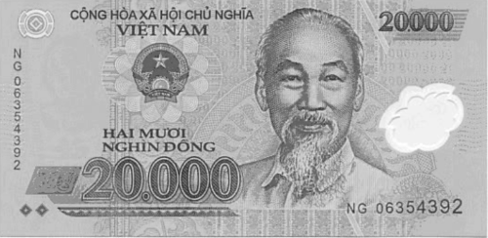 (20000.png)

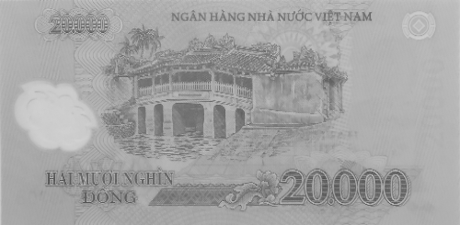 (20000 .png)

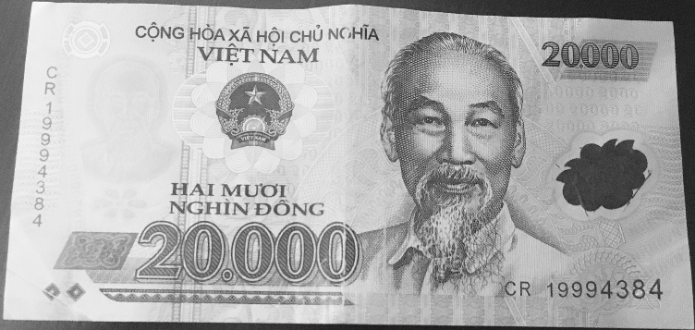 (20000 .png)

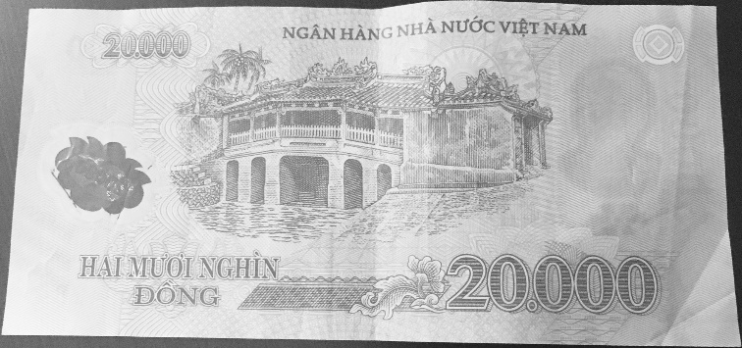 (20000 .png)

**3. Thực hiện tạo mô hình nhận diện**

**Bước 1:** Load các hình ảnh mẫu, và ghi giá trị vào một mảng (tên là money_value)

Giá trị của các biến mẫu trong mảng được lấy bằng cách tách ra từ tên của các hình ảnh mẫu (sử dụng split)

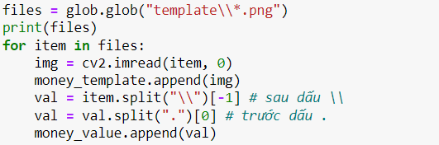

Xem giá trị của các biến mẫu và ảnh mẫu:

Kết quả:

, …

**Bước 2: Tải ảnh cần kiểm tra vào dưới dạng ảnh xám**

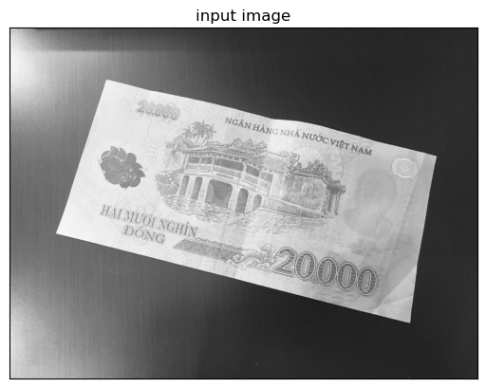

**Bước 3: Tìm hình ảnh tờ tiền trong ảnh đưa vào và lấy ra hình ảnh tờ tiền**

**1) Làm mờ ảnh đưa vào bằng bộ lọc trung bình**

**2) Thực hiện tìm cạnh (canny)**

Với threshold1=30, threshold2=40.

**3) Close hình ảnh với kernel (30,30)**

**4) Tìm contours có kích thước lớn nhất là đồng tiền**

**5) Tìm hình chữ nhật nhỏ nhất bound lấy đồng tiền**

**6) Thực hiện tìm góc lệch và xoay ảnh lại cho đồng tiền nằm ngang**

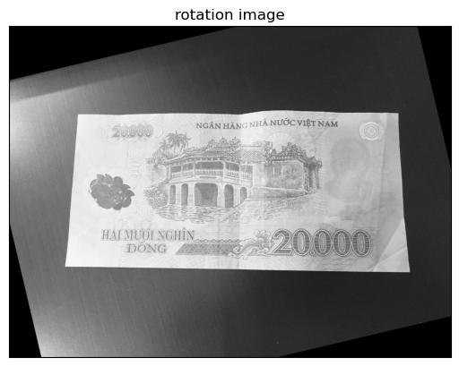

**🡪 Thực hiện lại từ bươc 1 🡪 bước 5 để tìm đồng tiền với bức ảnh đồng tiền nằm ngang**

**7) Tìm hình chữ nhật bound contours lớn nhất và cắt hình ảnh với hình chữ nhật này**

**Bước 4: Thực hiện so khớp (bằng phép trừ ảnh) với từng ảnh mẫu. Nếu ảnh nào khớp nhất thì đồng tiền hiện tại có giá trị cùng với ảnh mẫu đó**

1) Đặt 1 giá trị đếm pixel lớn hơn diện tích của hình ảnh đồng tiền

2) Làm mờ ảnh đồng tiền

3) Duyệt lần lượt các ảnh mẫu tiền đã load vào mảng để so khớp với ảnh đồng tiền cần nhận diện:

*+ Thực hiện resize ảnh đồng tiền về cùng kích thước với ảnh mẫu*

*+ Làm mờ ảnh mẫu*

*+ Cân bằng sáng ảnh mẫu và ảnh đồng tiền (Histogram Equalization) (không in ra histogram)*

*+ Thực hiện phép trừ ảnh*

*+ Threshold hình ảnh kết quả của phép trừ ảnh, thực hiện đếm các điểm sáng (là các điểm không khớp)*

🡪 Giá trị này càng nhỏ thì càng khớp

🡪 Giá trị của đồng tiền là giá trị ứng với hình ảnh mẫu có độ khớp lớn nhất

**Bước 5: Đồng tiền có thể nằm ngược nên xoay 180 độ và thực hiện so khớp lại (Bước 4) 1 lần nữa**

**Bước 6: In ra giá trị đồng tiền**



**Kết quả: **